I краевой профессиональный конкурс «Лучший воспитатель коррекционного учреждения -2021»

Методическая разработка воспитательного мероприятия по финансовой грамотности.   
**Тема «Деньги»**

Автор : воспитатель

ГКОУ «Специальная (коррекционная)

школа-интернат №14»

Кузнецова Оксана Ивановна

|  |  |  |  |
| --- | --- | --- | --- |
| Цели занятия | личностные | метапредметные | предметные |
|  | Формирование интереса к изучению финансовой грамотности | Формирование информационной, коммуникативной и учебной компетентности учащихся | Сформировать культуру обращения с деньгами, подготовить к будущей самостоятельной жизни. |
| Задачи  занятия | личностные | метапредметные | предметные |
|  | Обеспечить познавательную мотивацию учащихся при изучении темы: «Деньги» | Организация работы в группах при решении учебных исследовательских задач; инициирование учащимися сделок купли- продажи | Учебная  исследовательская задача: выявить, что из имеющихся в обращении средств, является более необходимым |
| Планируемые  результаты | личностные | метапредметные | предметные |
|  | Самостоятельность в приобретении новых знаний и практических умений | Формирование умений работать в группе; развитие речи, умения выражать свои мысли и способности выслушивать собеседника; воспитание сдержанности, культуры взаимоотношений в процессе восприятия ответов других учащихся на вопросы учителя и в процессе беседы; | Усвоение учащимися сведений полученных в процессе изучения темы «Деньги» |
| Оборудование  урока | Интерактивная презентация к занятию, проектор, экран, ПК учителя, видеофрагмент мультипликационного фильма «Как мужик корову продавал» , монеты, купюры, карандаши, ножницы, раздаточный материал. | | |

Ход работы.

**Деятельность воспитателя**

1. **Организационный момент**
2. **Целеполагание и мотивация**

В начале занятия создается мотивация к изучению нового материала

- Здравствуйте, дорогие ребята.

Будьте, ребята, старательны,

Будьте, ребята, внимательны.

Постарайтесь все запоминать,

На вопросы мои отвечать.

Сегодня вы не зря сели по группам, вам предстоит работа в команде, но не смотря на то, что наше занятие не урок вы должны помнить о правилах поведения и технике безопасности. Уважаем мнение других, с места не выкрикиваем.

А теперь положите ладошки друг другу на руку и повторите за мной:

Мы ребята просто класс! Всё получиться у нас!

Пусть хорошее настроение будет с нами на всем нашем занятии.

**III. Актуализация знаний:**

* Ребята, для начала давайте угадаем, какой герой будет помогать мне в проведении мероприятия. Для этого ответьте на вопрос : Кому кот Базилио и лиса Алиса посоветовали закопать свои деньги на Поле Чудес?

Отлично! А теперь определим тему нашей с вами встречи.

* Поиграем в игру “Расшифруй слово” Так как финансы тесно связаны с умением считать, а значит и с математикой, ёй мы сейчас и займёмся.

На доске примеры. Вам необходимо их решить, ответы расположить в порядке возрастания и прочитать получившееся слово.

- Какое слово получили?

**IV. Первичное усвоение учебного материала**

Сегодня мы с вами поговорим о деньгах и выясним, что мы знаем о них, а что нам ещё нужно узнать.

Ребята, какие деньги удобнее: бумажные банкноты или монеты? Ответы детей.

А давайте не спешить с выводом. Вы мои юные исследователи, и я приглашаю вас в лабораторию, по одному участнику от каждой команды.

**Деятельность учащихся**

слайд 1

слайд2

***Мы ребята,*** « ***просто класс! Всё получится у нас!***

Формулируют основной цели

урока, тему урока. слайд 3

Решают выражения

слайд 4

ответы детей (деньги)

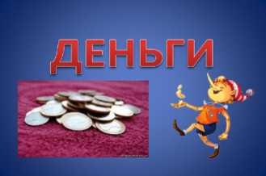

слайд 5

характеризуют термин: деньги.

**Деньги** - **особый товар, который можно обменять на другие товары и услуги.**

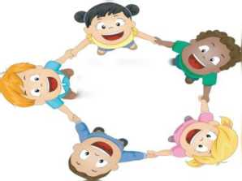

Будьте, ребята, старательны,  
Будьте, ребята, внимательны.  
Постарайтесь все запоминать,  
На вопросы мои отвечать.

|  |  |  |
| --- | --- | --- |
| 24 : 8 | 125 | Ь |
| 287 + 12 | 100 | Г |
| 300 - 1 | 299 | Н |
| 25 - 4 | 21 | ИЦ |
| 340-20 | 320 | Д |
| 100+100+100 | 300 | Е |

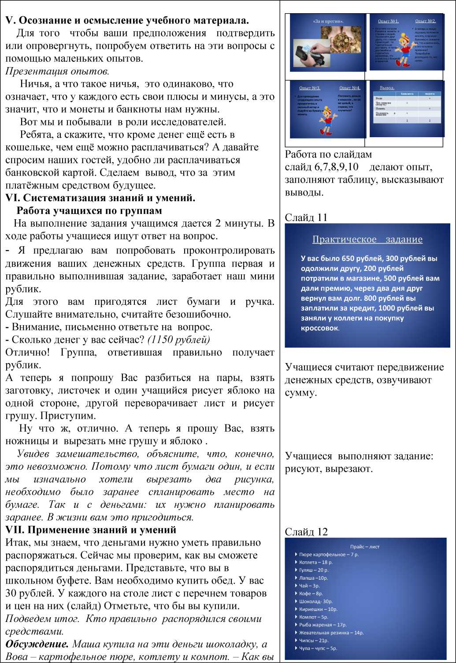

думаете, кто правильнее потратил эти деньги? (Вова) Почему? (ответы детей) Я думаю , что умение правильно распределять деньги вам пригодиться в *жизни.*

1. Физминутка. Снятие эмоционального напряжения. А теперь, я предлагаю, посмотрим фрагмент мультипликационного фильма «Как мужик корову продавал». Ребята, скажите, почему у хозяина не получилось продать корову, а что сделал мальчик? Отлично.

Сейчас у нас физ минутка, но необычная, я предлагаю вам стать участниками торговых отношений. Разыграем сценку.

Учитель предлагает карточки с заданиями, а учащиеся выбирают и разыгрывают представленную ситуацию в виде сценки.

Совершить не равноценный бартерный обмен. Совершить равноценный бартерный обмен.

Продать барана по завышенной цене.

Разыграть сценку купли-продажи любого товара. Продавец нахваливает свой товар, покупатель хочет купить дешевле.

Покупатель узнает у продавца , всё необходимое о качестве товара.

Ну вот мы и отдохнули и побывали в роли актёров. Теперь давайте проголосуем, чья пара лучше всех справилась с заданием и приносит своей команде заветный рублик.

1. **Проверка уровня усвоения знаний и умений.**

-А теперь я попрошу в каждой группе выбрать своего банкира. Так как сейчас мы поиграем в викторину «Деньги» за каждый верный ответ, команда получит по 1 денежной единице. Итак, начнём. Презентация. Отлично ребята, давайте подсчитаем сбережения. Команда, заработавшая большее количество денег, после занятия подойдёт к моему столу и выбрит понравившийся товар. Но так как деньги у нас игрушечные, то и товар такой же. Это уменьшенные копии обычных товаров.

Остальных я прошу не расстраиваться, у Вас всё еще впереди!

Дети рассуждают, высказывают свое мнение, слушают мнение других.

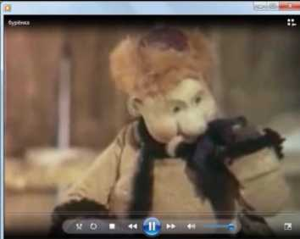

Смотрят фрагмент. Отвечают на вопросы.

Инсценируют представленные ситуации.

Выбирают лучших.

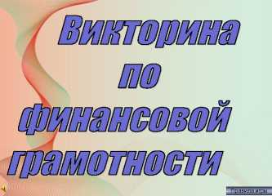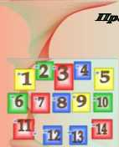

Распределяют роли, отвечают на вопросы

**X. Рефлексия: продолжите предложение:**

Я узнал ...

Мне было ...

Мне понравилось ...

Мне не понравилось .

Давайте возьмемся за руки и завершим наше занятие замечательной фразой. Слайд 2.

А с каким настроением вы уходите с занятия? У каждого на столе лежат два вида монет, я прошу украсить нашего Буратино, монеткой красного цвета, если вам занятие не принесло ничего нового и интересного, желтого цвета, если вам наше занятие понравилось и принесло пользу.

Слайд 1. Отвечают на вопросы.

А теперь выскажите свое мнение о занятии , продолжив предложение.

Я узнал ...

Мне было ...

Мне понравилось ...

Мне не понравилось ...

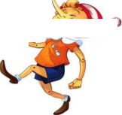

Слайд 2. Держатся за руки произносят хором слова...

*Мы ребята просто класс! 'олучилось всё у нас!*



Слайд 3 Клеят монетки рефлексии .

Моё настроение

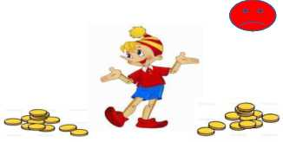

**XII. Итог занятия.**

В зависимости от появившихся монет, подвести итог. - Мне очень приятно было с вами работать. Спасибо за занятие.

Источники информации:

1. Гловвли Г.Д. Финансовая грамотность: Материалы для учащихся (4 класс). - М.: ВИТА-ПРЕСС, 2014.

Интернет-источники:

Сайт журнала «Семейный бюджет» [http://www.7budget.ru;](http://www.7budget.ru/)

Сайт «Кладовая развлечений» [http://www.fun4child.ru/1528-viktorina-pro-dengi-s-variantami-](http://www.fun4child.ru/1528-viktorina-pro-dengi-s-variantami-otveta.html) [otveta.html.](http://www.fun4child.ru/1528-viktorina-pro-dengi-s-variantami-otveta.html)

Сайт «Мама в деле» [http://womo.ua/obuchenie-detey-finansovoy-gramotnosti-po-vozrastam-6-8-](http://womo.ua/obuchenie-detey-finansovoy-gramotnosti-po-vozrastam-6-8-let-igryi/) [let-igryi/](http://womo.ua/obuchenie-detey-finansovoy-gramotnosti-po-vozrastam-6-8-let-igryi/)

Сайт «Современный учительский портал»

[http://easyen.ru/load/klassnye chasy/raznye/akcija 27 konspekt i prezentacija klassnogo chasa](http://easyen.ru/load/klassnye_chasy/raznye/akcija_27_konspekt_i_prezentacija_klassnogo_chasa_na_temu_urok_finansovoj_gramotnosti/112-1-0-19269) [na temu urok finansovoi gramotnosti/112-1-0-19269](http://easyen.ru/load/klassnye_chasy/raznye/akcija_27_konspekt_i_prezentacija_klassnogo_chasa_na_temu_urok_finansovoj_gramotnosti/112-1-0-19269)